**ספר פרויקט גמר י"ב - תכנון ותכנות טלפונים חכמים** **– הנדסת תוכנה**

**אפליקציית שיאי אימונים אישיים**

**שם המגיש: אבישי עוז**

**תהודת זהות: 326489069**

**שנת לימודים: 2021-2022**

**בית ספר: קציר משגב**

**מספר סמל המוסד: 640565**

**שם המנחה: הדס יגאל BSc הנדסת תוכנה**

**תוכן עניינים:**

מבוא: 3

מדריך למשתמש 4

תיאור מסכי האפליקציה: 5

מסך ההרשמה/ההתחברות: 5

מסך השיאים האישי: 6

מסך טבלת בשיאים: 7

דיאגרמת מחלקות UML: 8

תרשים זרימה: 9

עמידת בדרישות הפרויקט: 10

הסבר על קטעי קוד: 11

Service: 11

מחלקות ואובייקטים: 13

**broadcast receiver:** 14

Adapter: 15

Firebase: 18

דיאלוג: 19

תפריט: 20

קובץ המניפסט: 21

סיכום: 22

# מבוא:

מטרתה של האפליקציה שהכנתי היא לעודד את המשתמשים להתאמן במגוון תרגילי כושר שונים ובכל אחד מהם לנסות להיות כמה שיותר טובים

האפליקציה עושה זאת באמצעות טבלה שמדרגת את כל משתמשי האפליקציה כל משתמש לפי השיא שלו בכל אחד מהתרגילים ובכך מעודדת אותם לעלות לראש הטבלה ולשפר את שיאם

כל אדם חדש שמעוניין להיכנס לאפליקציה ירשם וכל השיאים שלו יתחילו ב-0 בנוסף הוא יוכל למצוא הסבר לביצוע כל אחד מהתרגילים, בכל פעם שהמשתמש ישבור שיא הוא יוכל לחזור למשתמש שלו שבו שמורים השיאים הקודמים ולעדכן לשיא החדש

פעולות נוספות של האפליקציה:

* התראה למקום הראשון כאשר מישהו עקף אותו
* התראה כאשר אין אינטרנט

בספר זה אציג את המסמכים, המחלקות, מבנה נתונים של האפליקציה וגם אסביר כיצד להשתמש בה

סביבת עבודה studio android :

גרסת האנדרואיד סטודיו: 4.1

שפת תכנות: java

# מדריך למשתמש

* התקן את האפליקציה באמצעות סריקת הבר קוד הבא:
* התחבר \ הירשם באמצעות שם משתמש וסיסמה
* עדכן את השיאים האישיים שלך על ידי הכנסת השיא לתיבת הטקסט ולחיצה את ה "וי" שלידה.
* במידה ואינך יודע לבצע אחד מהתרגילים הבאים תוכל להיעזר בתפריט ההסבר בפינת המסך.
* אחרי שעדכנת את השיאים שלך אתה יכול להיכנס לטבלת השיאים ולראות איכן אתה ממוקם ביחס לחברייך.
* אם אתה מקום ראשון בתרגיל מסוים תקבל התראה שמישהו יעקוף אותך.

# תיאור מסכי האפליקציה:

## מסך ההרשמה/ההתחברות:

מסך זה הוא המסך הראשון שהמשתמש רואה ובוא הוא יכול להירשם או להתחבר אם כבר יצר משתמש בעבר.

סוג: Button

ID: btn_SignUp

סוג: Button

ID: btn_LogIn

סוג: Text View

ID: et_password

סוג: Text View

ID: et_name

## מסך השיאים האישי:

במסך זה כל משתמש יכול לעדכן את השיאים שלו בכל אחד מהתרגילים, בכל פעם שהמשתמש יחזור למסך יופיע השיא שלו

תפריט

סוג: Button

ID: btn_x

X= שם התרגיל

סוג: Edit Text

ID: et_x

X= שם התרגיל

סוג: ImageButten

ID: tv_x_record

X= שם התרגיל

סוג: Text View

ID: tv_x_record

X= שם התרגיל

סוג: Text View

ID: tv_x

X= שם התרגיל

## מסך טבלת בשיאים:

במסך זה כל משתמש יכול לראות איפה הוא ממוקם ביחס לשאר משתמשי האפליקציה עבור כל תרגיל בנפרד.

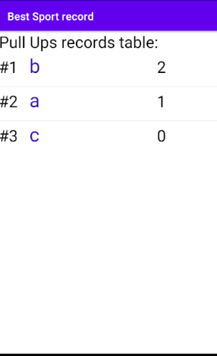

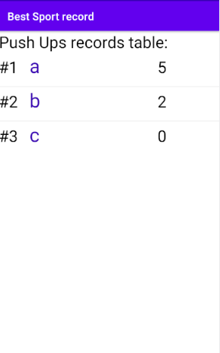

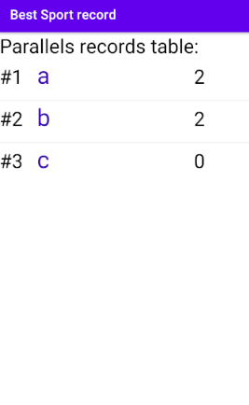

# דיאגרמת מחלקות UML:

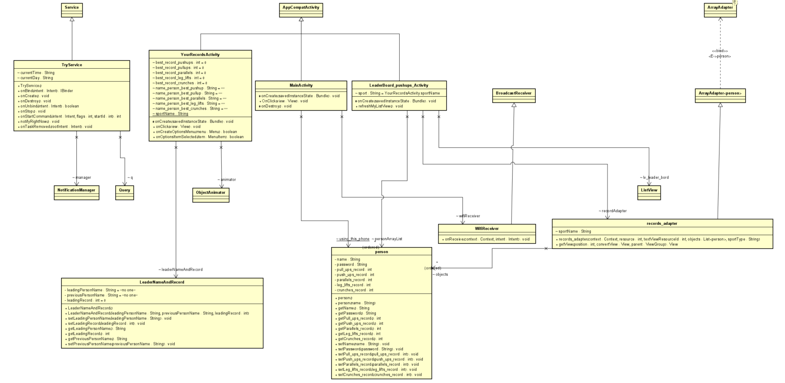

**קישור לתמונה המלאה :** [**https://drive.google.com/file/d/1EyghurqvgmdGwUln6h7GGUcM0d4IxI6z/view?usp=sharing**](https://drive.google.com/file/d/1EyghurqvgmdGwUln6h7GGUcM0d4IxI6z/view?usp=sharing)

# תרשים זרימה:

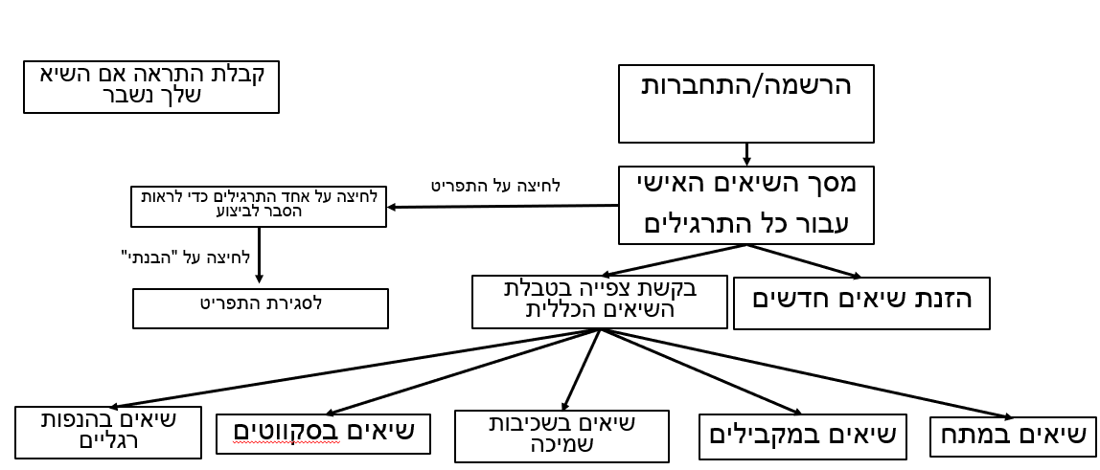

# עמידת בדרישות הפרויקט:

|  |  |
| --- | --- |
| הדרישה | פירוט מענה על הדרישה בפרויקט |
| לפחות 5 מסכים שונים | המסכים שלי הם:   1. Login/sign_up 2. Your record 3. Leader board x5 for each exercise |
| לפחות 5 מחלקות | המחלקות שלי הן:   1. Person 2. MainActivity 3. records_adapter 4. YourRecordsActivity 5. LeaderBoard_pushups_Activity |
| שימוש בתפריטים | התפריט שלי נמצא במסך השיאים האישי ובתוכו ניתן למצא הסבר לביצוע כל אחד מהתרגילים |
| שימוש בתיבות דו שיח | בתוך התפריט כאשר תפתח הסבר על אחד התרגילים תאלץ ללחוץ "הבנתי" כדי לסגור את ההסבר |
| Service | הסרביס אצלי הוא: TryService  אם היית ראשון בתרגיל מסויים ועקפו אותך תקבל על כך הודעה |
| intent | במעבר בין חלונות ושימוש בדיאלוגים יש שימוש ב-intent |
| רכיבים מתקדמים באפליקציה - אנימציה | במסך השיאים האישי כאשר תעדכן שיא תופיעה אנימציה |
| Broadcast reciver | בדיקה האם קיים חיבור לאינטרנט או לא |

# הסבר על קטעי קוד:

## Service:

תפקיד ה-Service באנדרואיד הוא לבצע פעולות ברגע שהמפתח החליט שפעולה צריכה להתבצע ואין לו ממשק משתמש כלומר אין לחצנים או אפשרות אחרת למשתמש לגרום ל-service להתחיל לפעול

בפרויקט שלי השתמשתי ב-service לשלוח התראה למשתמש אשר היה במקום הראשון באחד מענפי הספורט באפליקציה ונעקף.

במסך הבית של האפליקציה אני מפעיל את ה-service:



בפיירבייס אני שומר עבור על ענף ספורט את שם השיאן ואת השיא שלו ובנוסף את מי שהיה השיאן לפניו.

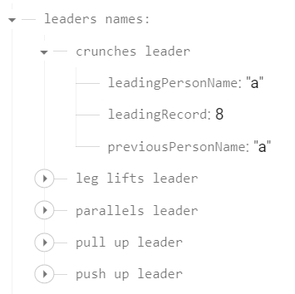

כאשר מופעלת פעולת -onStartcommand שעוברת על כל שמות של ה-"leaders names" בפיירביס ובודקת האם המשתמש שמחזיק כרגע את הטלפון הוא היה השיאן הקודם

אם כן: אני מפעיל את הפעולה – notifyRightNow()

ניתן לראות בשורה אחת לפני האחרונה שהטקסט שהמשתמש קיבל בהתראה הוא "עקפו אותך באחת הקטגוריות"

בנוסף אני רוצה למנוע מצב שאותו אדם יקבל שוב ושוב התראות על אותו אירוע לכן שיניתי לו את השם - 

אז אם אני רואה שהשם של הבן אדם הקודם הוא "כבר קיבל התראה" אז לא נשלח לו התראה נוספת.

## מחלקות ואובייקטים:

* **Person – מחלקה המייצגת משתמש שהתחבר לאפליקציה ושומרת את סיסמתו ושיאיו בכל אחד מהתרגילים הקיימים.**

## **broadcast receiver:**

* המילה ברודקאסט פירושה לשדר לכל "העולם"
* מערכת ההפעלה אנדרואיד משדרת הודעות על אירועי מערכת כמו התחברות למטען, סוללה חדשה וכו..
* באפליקציה שלי ממשתי ברודקאסט שמאזין רק למצב החיבור לאינטרנט ומתריע כאשר לא קיים חיבור או כשהו חוזר.

## Adapter:

משמעות המילה adapter היא מתאם. מטרת המתאם היא להציג ב-listView את המידע שנמצא במערך, כלומר לתאם בין מערך שהוא מבנה נתונים רעיוניים לבין ה-listView שנמצא על המסך שהמשתמש יכול לצפות בו.

בפרויקט שלי אני מציג את טבלת השיאים בעזרת האדפטר שמציגה לכל משתמש את מיקומו ביחס לאחרים אשר ממויין לפי השיא שלו, את שמו ושיאו.

האדפטר פועל ב3 שלבים שונים:

שלב 1: ניצור שורה כללית כדי שהאדפטר ידע איך למלא את הטבלה (template)

נגדיר שורה כללית בקובץ xml (t_person_list) המכילה שלושה TextView – מקום יחסי, שם המשתמש, השיא בתרגיל מסויים.

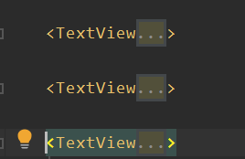

שלב 2:

השימוש באדפטר במחלקה אחרת, נגדיר שני מרכיבים:

1. ListView – הטבלה שהמשתמש יראה בסופו של דבר

2.ArrayList – מערך "אין סופי" שמשמש אותי(המתכנת) לשמור את הנתונים

כל פעם שניצור משתמש חדש נוסיף אותו למערך שלנו:

ובנוסף כל פעם שנשנה שיא של מישהו נבדוק האם אכן אוזן שיא שונה ונמיין אותו – בעקבות השינוי צריך לעדכן את הרשימה שלנו ולכן אנו קוראים לפונקציה – refreshMyListView

הפונקציה בודקת באיזה סוג ספורט מדובר כיוון שלכל אחד יש רשימה משלו ולאחר מכן קוראת לאדפטר אשר עובר לשלב 3

שלב 3: במחלקה של האדפטר – יצרנו קישור של כל TextView לפי ה- id , ונסביר לו כיצד למלא כל אחד מהם.

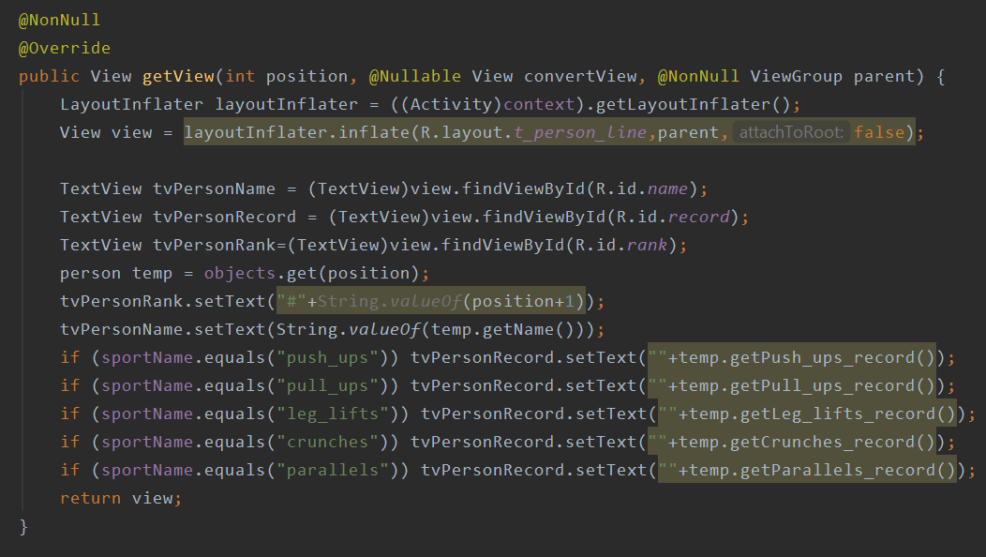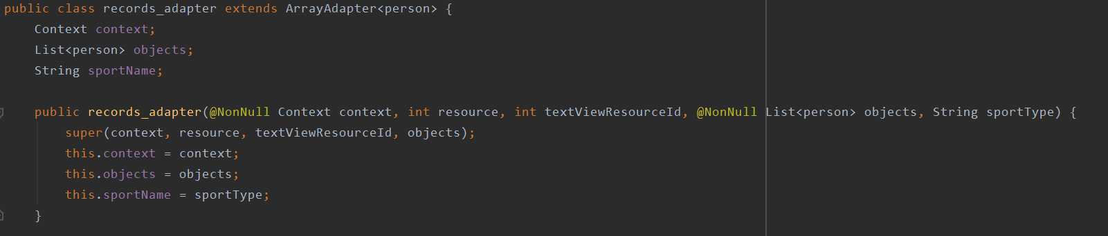

## Firebase:

* הפיירבייס הוא שרת הנתון למפתחים על ידי גוגל המציע להחליף את כתיבת קוד צד השרת במערכת שלנו.
* אני משתמש בפיירבייס לשמור את נתוני המשתמשים כלומר שם המשתמש והסיסמה וכל שיאיו בתרגילים השונים ובנוסף בעזרתו אני יודע מי השיאן(מקום 1) בכל אחד מהתרגילים.
* **תמונה שמכילה טקסט

  התיאור נוצר באופן אוטומטי**Query הינו שאילתה המאפשרת לנו לבדוק את המידע המאוחסן ללא יכולת לשנותו.

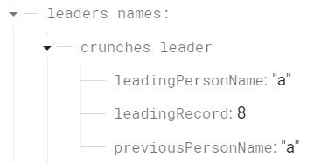

## דיאלוג:

הדיאלוג מתבצע כתגובה לפעולה שהמשתמש עשה לדוגמה אצלי השתמש נכנס להסבר על אחד מתרגילי הכושר והדיאלוג שמתבצע הוא זה שכאשר המשתמש סיים לעיין בהסבר הוא צריך ללחוץ על "הבנתי"

LayoutInflater משמש "לנפח" (=להציג משהו שעדיין לא קיים)

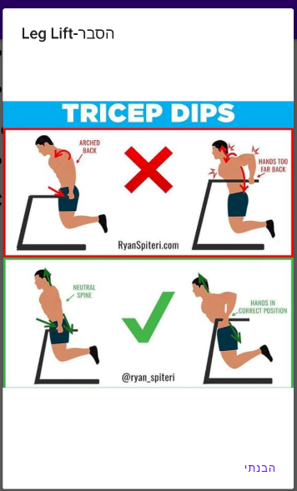

## תפריט:

*שאר ענפי הספורט לפי אותו עיקרון*

מתחלק לשתי פונקציות:

1. יוצרת את התפריט
2. בוחרת איבר בתפריטתמונה שמכילה טקסט

   התיאור נוצר באופן אוטומטי

## קובץ המניפסט:

מטרתו של קובץ זה לתאר את כל הactivities, Receivers Broadcast, services וההרשאות שקיימות בפרויקט .

# סיכום:

העבודה על הפרויקט הייתה לי מאוד חווייתית ומלמדת, במהלך העבודה נתקלתי בקשיים רבים ולמדתי איך להתמודד איתם ולפתור אותם.

במהלך העבודה נתקלתי בבעיה כאשר רציתי לשלוח הודעה לבחור שהיה במקום ראשון בשיא מסוים והוא נעקף הבעיה נוצרה בשל כך שבתכנון שלי ההודעה היא עבור שיא כללי ולא שיא מסויים ואם מישהו היה ראשון בשני שיאים ונעקף בשניהם אני ארצה שהוא יקבל הודעה אחת בלבד

פתרתי בעיה זאת בעזרת הוספה למאגר הנתונים(FireBase) מי מחזיק בשיא עכשיו ומי החזיק בוא לפני עבור כל תרגיל ובנוסף כאשר בדקתי אם הייתה עקיפה אני בודק גם אם אותו בחור קיבל כבר הודעה או לא.

אם היה לי עוד זמן הייתי מוסיף אפשרות להעלות סרטון שלך מבצע את השיא ולשתף אותו אם האנשים או אפשרות לפתוח "ליגות" של חברים ולא של כל המשתתפים

קישור git לקוד הפרויקט:

https://github.com/avishay-oz/android-final-project